Informe de elaboración
Práctica 2
Rene Alejandro Barrero Gonzalez y Brayan Andres Aponte Ruiz

Introducción
La importancia de los procesos comunicativos entre cliente - servidor en la actualidad son algo muy común y es importante como desarrolladores entender su funcionamiento, como se vio previamente en la práctica 1 con un código bien estructurado la comunicación por named pipes es bastante efectiva pero a la hora de llevarlo al nivel de servidor para comunicar procesos en diferentes máquinas ya no era útil, aquí es cuando el paso de mensajes se vuelve una parte importante, debido a que permite conectar varios procesos en diferentes máquinas, para ello hay que entender cómo se crea tanto el programa cliente, el servidor y como entre estos se mandan la información.

Desarrollo
Ya que la función principal del programa es la misma que la desarrollada en la práctica 1, partimos del código ya realizado anteriormente. El principal cambio que se tiene respecto a la práctica 1 es que para esta se usó una comunicación por tuberías y en el caso de la segunda práctica se usó la comunicación mediante paso de mensajes. La funcionalidad de consulta de los tiempos se mantiene exactamente igual.
Para esta práctica se parte de dos procesos principales: Uno que hace las veces de servidor y permite que los clientes puedan enviar los datos que desean consultar, este proceso se encarga de realizar la consulta y retorna al cliente el resultado. El otro proceso se puede ejecutar las veces que se desee y presenta la interfaz de usuario desde la cual se conecta al servicio servidor para enviar los datos que el usuario desea consultar.
Como se comentó inicialmente, en esta práctica se usó la estructura de sockets para la comunicación entre los procesos con la peculiaridad que para poder realizar múltiples conexiones simultáneas al servicio servidor, se usó fork para que por cada conexión cliente, se cree un proceso hijo que se encargue de manejar las peticiones de ese cliente específico. Finalmente el proceso servidor genera un archivo log en el cual se guardan todas las solicitudes que han sido realizadas por los diferentes clientes.
La comunicación sucede como se expresa en la siguiente figura
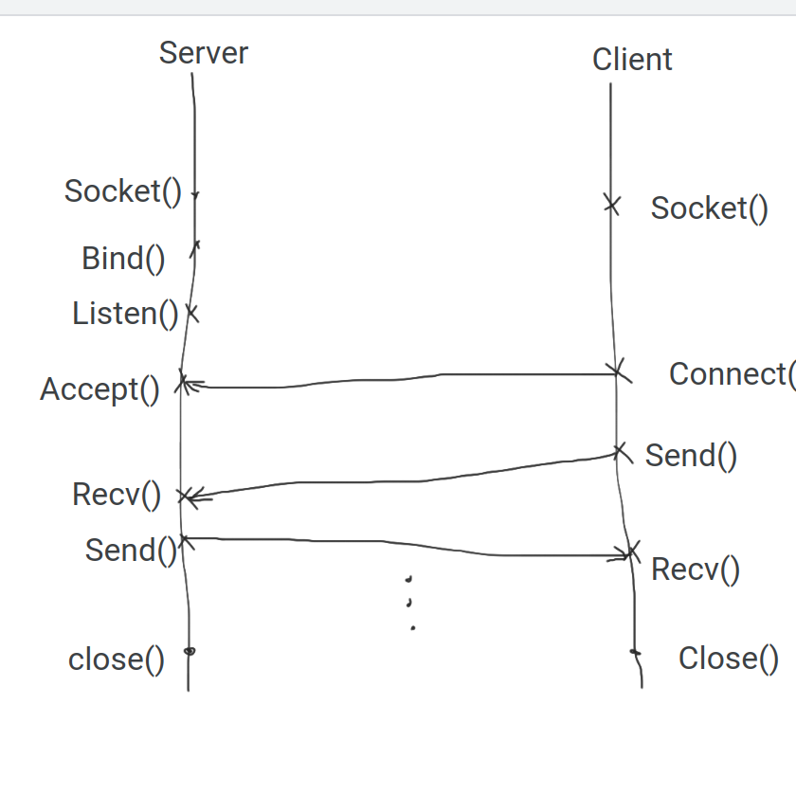
Figura1.0

Inicia Servidor
Creación Socket
En espera de conexión cliente
Acepta conexión cliente
Recibe información cliente
Realiza búsqueda
Envío de datos
Guarda log
Cliente cierra conexión

Inicia Cliente
Creación Socket
Conexión con Servidor
Captura datos de usuario
Envío información al Servidor
Recibe información del Servidor
Termina conexión

Conclusiones
- El paso de mensajes es una funcionalidad muy poderosa ya que no solo permite una rápida comunicación sino que permite la comunicación entre procesos que se encuentran en máquinas diferentes.
- Las consideraciones a tener en cuenta a la hora de crear el servidor debido a que si no se tiene el cuidado respectivo este puede generar algún error y no cerrar los servicios previamente creados asi generando un nuevo error al momento de volverlo a ejecutar.
- Tener un código bien documentado permite no solo su fácil entendimiento, no solo para si una persona ajena lee y estudia el código pueda entender el porqué de algunas funcionalidades, si no también para a la hora que se quiera reutilizar el código se pueda comprender la funcionalidad de cada parte de este mismo.

